# 1.基于阻力支撑相对强度（RSRS）的市场择时

## 1.1策略实现

我们使用的数据为000016.SH、000300.SH、000905.SH 市场数据，分别为上证50指数、沪深300指数、中证500指数

### 1.1.1 直接使用斜率作为指标

当日斜率指标的计算方式： 1. 取前 N 日的最高价序列与最低价序列。将两列数据型进行 OLS 线性回归。 3. 将拟合后的 beta 值作为当日 RSRS 斜率指标值。对应于tools.py中函数lope_method1()。这里我们取N=18。我们的beta值统计信息如下列图所示。

上证50指数斜率统计信息如图1所示

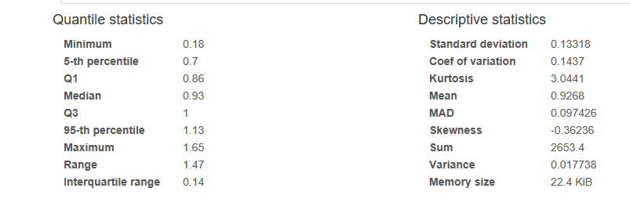

图1 上证50指数当日斜率统计信息

上证50指数斜率分布如图2所示

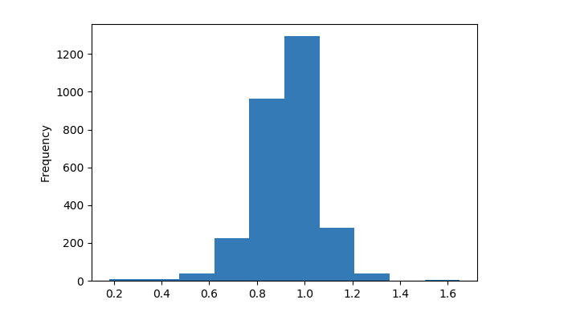

图2 上证50指数斜率分布图示

上证50指数斜率详细统计信息请参考附件000016_day_scope_report.html。

沪深300指数斜率统计信息如图3所示

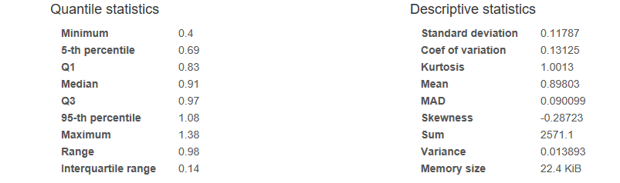

图3 沪深300指数当日斜率统计信息

沪深300指数斜率分布如图4所示

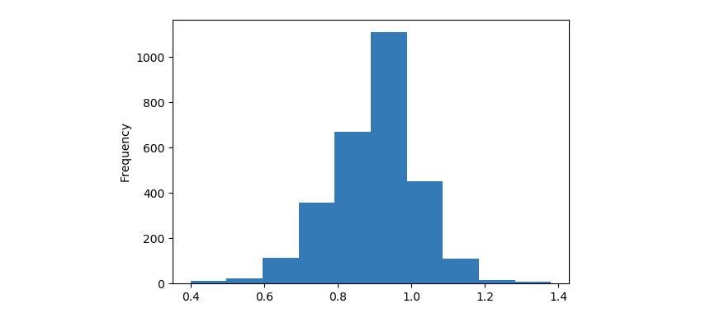

图4 沪深300指数当日斜率分布图示

沪深300指数斜率详细信息参考附件000300_day_scope_report.html。

中证500指数斜率统计信息

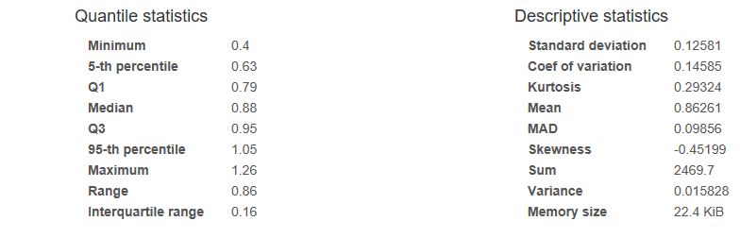

图5 中证500指数当日斜率统计信息

中证500指数斜率分布如图6所示。

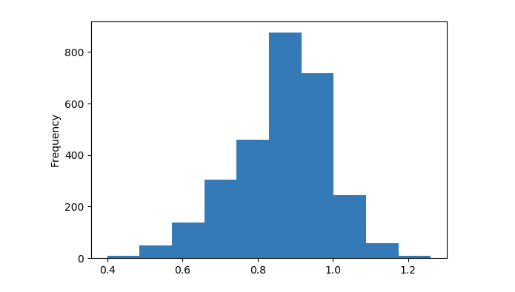

图6 中证500指数当日斜率分布图示

中证500指数斜率详细信息参考附件000905_day_scope_report.html。

### 1.1.2 使用标准分作为指标

当日标准分指标的计算方式： 1. 取前 M 日的斜率时间序列。 2. 以此样本计算当日斜率的标准分。 3. 将计算得到的标准分 z 作为当日 RSRS 标准分指标值.对应于对应于tools.py中函数slope_method2().,我们的z_score指标统计信息如下列图所示。

这里我们取M=600,N=18。

上证50指数斜率统计信息如图7所示

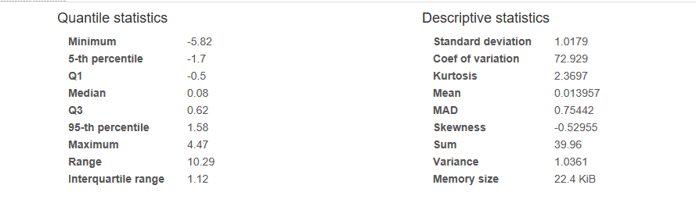

图7 上证50指数标准分统计信息

上证50指数标准分分布如图8所示

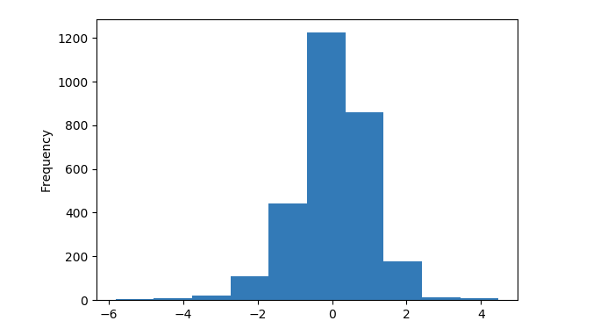

图8 上证50指数标准分分布图示

上证50指数标准分详细统计信息请参考附件000016_z_score _report.html。

沪深300指数斜率统计信息如图9所示

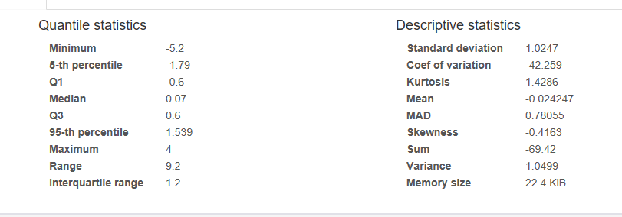

图9 沪深300指数标准分统计信息

沪深300指数标准分分布如图10所示

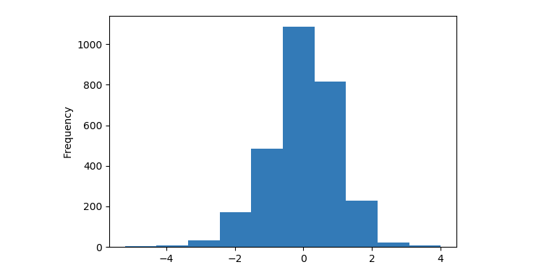

图10 沪深300指数当日斜率分布图示

沪深300指数标准分详细信息参考附件000300_ z_score _report.html。

中证500指数斜率统计信息

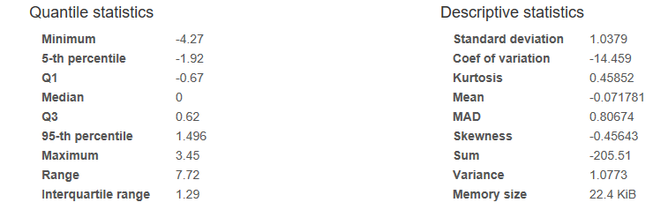

图11 中证500指数当日标准分统计信息

中证500指数标准分分布如图12所示。

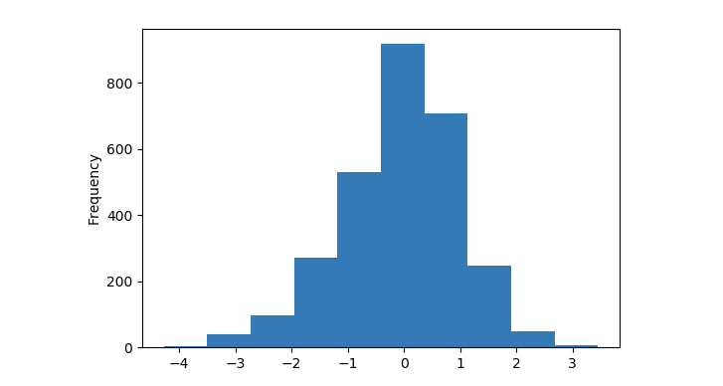

图12 中证500指数标准分分布图示

中证500指数详细信息参考附件000905_ z_score _report.html。

## 1.2 指标择时初步效果

由于超参数N取600，M=18，所以我们选取第618个日期点数据作为起始数据。即2007.7.28为初始点数据。

从统计数据出发，一个看上去比较合理的阈值选取即均值加减一个标准差,分别为S1，s2.RSRS 斜率指标交易策略为： 1. 计算 RSRS 斜率。 2. 如果斜率大于s1，则买入持有。 3. 如果斜率小于s2，则卖出手中持股平仓。

则 RSRS 标准分交易策略为： 1. 根据斜率计算标准分（参数 N=18,M=600）。 2. 如果标准分大于 S（参数 S=0.7），则买入持有。 3. 如果标准分小于-S，则卖出平仓。

由于指数类型不同所以又多了一个超参数T(type)

### 1.2.1 斜率指标择时

|  |  |  |
| --- | --- | --- |
| 指数\斜率阈值 | S1 | S2 |
| 上证50指数 | 1.06 | 0.8 |
| 沪深300指数 | 1.1 | 0.7 |
| 中证500指数 | 1.0 | 0.74 |

表1 斜率指标选择

### 1.2.2 标准分指标择时

|  |  |  |
| --- | --- | --- |
| 指数\标准分阈值 | Z_score_1 | Z_score_2 |
| 上证50指数 | 0.8 | -0.8 |
| 沪深300指数 | 0.8 | -0.8 |
| 中证500指数 | 0.8 | -0.8 |

表2 标准分指标选择

画出每个指数的净值比较图

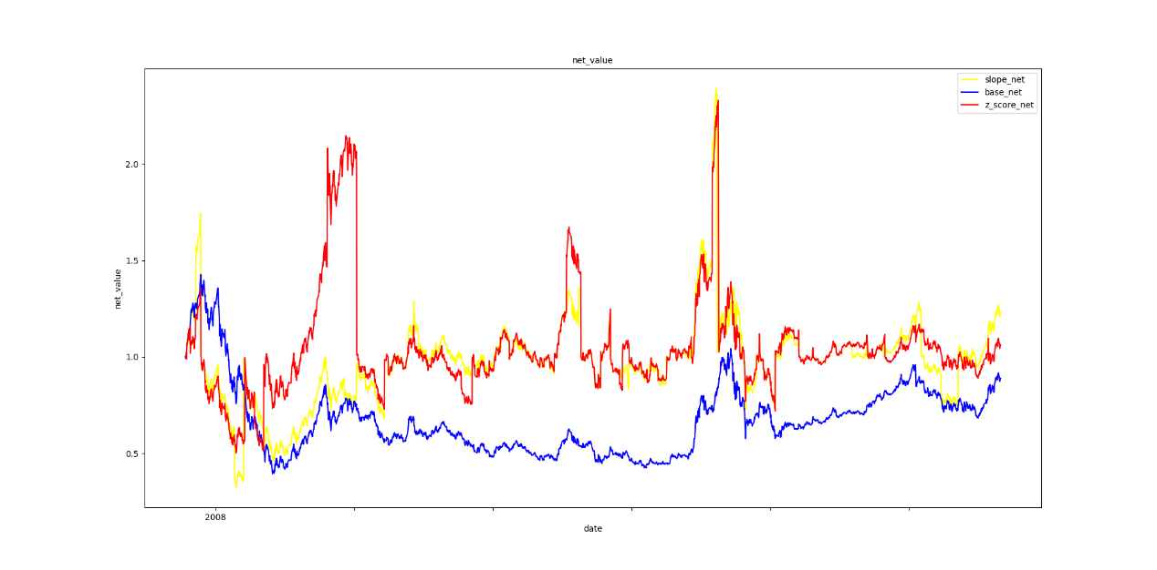

图13 上证净值比较

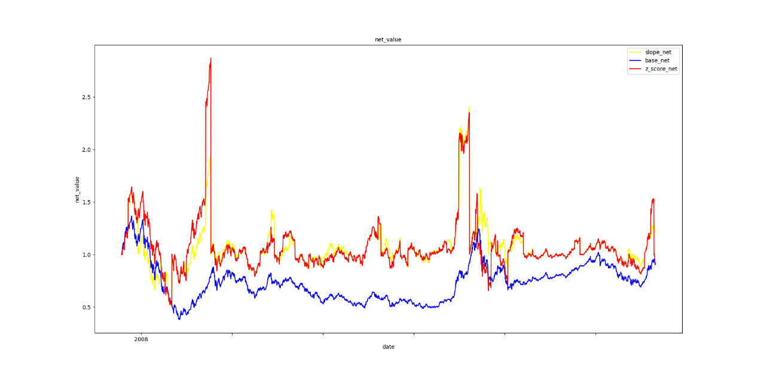

图14 沪深净值比较

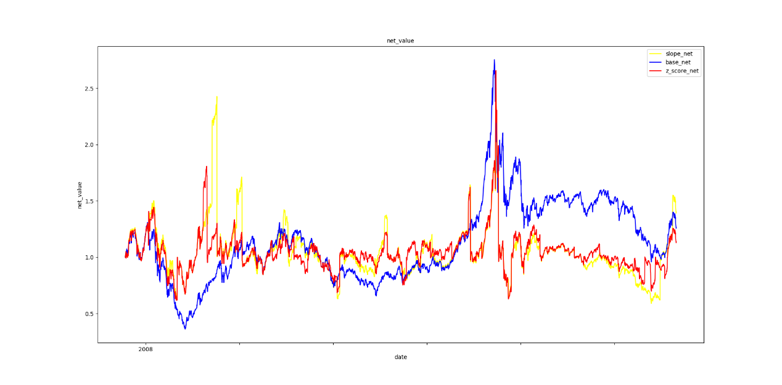

图15 中证净值比较

由上列图示，我们可以观察到对于上证和沪深，我们的策略基本能够跑赢大盘。但是对于中证，则不一定。同时，我们发现相比较斜率指标，标准分指标的效果更好，且更为平滑。在上证和沪深验证了我们策略的有效性。也验证了超参数T的合理性。

## 1.3 统计指标

策略应用在 2007 年 7 月到 2019 年 4 月的上证50，沪深 300，中证500指数数据上。统计数据分别如下列表所示。

|  |  |  |
| --- | --- | --- |
| 统计量 | 斜率指标策略 | 标准分指标策略 |
| 年化收益率 | 18.24% | 19.71% |
| 夏普比率 | 0.95 | 1.05 |
| 最大回撤 | 79.68% | 69.17% |
| 持仓总天数 | 1935 | 1278 |
| 交易次数 | 69 | 72 |
| 平均持仓天数 | 28.04 | 17.75 |
| 获利天数 | 983 | 748 |
| 亏损天数 | 952 | 530 |
| 胜率 | 50.8% | 58.52% |
| 平均盈利率(按天) | 1.83% | 2.1% |
| 平均亏损率(按天) | -1.64% | -1.85% |
| 平均盈亏比(按天) | 1.12 | 1.14 |
| 盈利次数 | 34 | 44 |
| 亏损次数 | 35 | 28 |
| 单次最大盈利 | 142.93% | 183.68% |
| 单次最大亏损 | -62.01% | 52.05% |
| 胜率(按次) | 49.28% | 61.11% |
| 平均盈利率(按次) | 28.92% | 33.52% |
| 平均亏损率(按次) | -12.68% | -13.01% |
| 平均盈亏比(按次) | 2.11 | 2.57 |

表3 上证50量化择时统计信息

|  |  |  |
| --- | --- | --- |
| 统计量 | 斜率指标策略 | 标准分指标策略 |
| 年化收益率 | 17.67% | 18.88% |
| 夏普比率 | 1.02 | 1.05 |
| 最大回撤 | 69.36% | 77.22% |
| 持仓总天数 | 1495 | 1301 |
| 交易次数 | 65 | 78 |
| 平均持仓天数 | 23.0 | 16.68 |
| 获利天数 | 809 | 793 |
| 亏损天数 | 686 | 508 |
| 胜率 | 54.11% | 60.95% |
| 平均盈利率(按天) | 1.75% | 2.04% |
| 平均亏损率(按天) | -1.78% | 1.94% |
| 平均盈亏比(按天) | 0.98 | 1.05 |
| 盈利次数 | 33 | 41 |
| 亏损次数 | 32 | 37 |
| 单次最大盈利 | 154.33% | 105.37% |
| 单次最大亏损 | -45.65% | 64.14% |
| 胜率(按次) | 50.77% | 52.56% |
| 平均盈利率(按次) | 25.82% | 32.11% |
| 平均亏损率(按次) | -13.65% | -15.17% |
| 平均盈亏比(按次) | 1.85 | 2.1 |

表4 沪深300量化择时统计信息

|  |  |  |
| --- | --- | --- |
| 统计量 | 斜率指标策略 | 标准分指标策略 |
| 年化收益率 | 14.98% | 16.38% |
| 夏普比率 | 1.05 | 1.08 |
| 最大回撤 | 77.93% | 76.32% |
| 持仓总天数 | 1201 | 1293 |
| 交易次数 | 58 | 82 |
| 平均持仓天数 | 20.71 | 15.77 |
| 获利天数 | 712 | 717 |
| 亏损天数 | 489 | 576 |
| 胜率 | 59.28% | 55.45% |
| 平均盈利率(按天) | 2.12% | 2.13% |
| 平均亏损率(按天) | -2.65% | 2.34% |
| 平均盈亏比(按天) | 0.8 | 0.91 |
| 盈利次数 | 31 | 45 |
| 亏损次数 | 27 | 37 |
| 单次最大盈利 | 128.56% | 97.45% |
| 单次最大亏损 | -59.66% | -60.17% |
| 胜率(按次) | 53.45% | 54.88% |
| 平均盈利率(按次) | 14.62% | 14.84% |
| 平均亏损率(按次) | -17.49% | -13.91% |
| 平均盈亏比(按次) | 0.84 | 1.06 |

表6 中证500量化择时统计信息

通过统计信息我们可以发现标准分策略明显好于斜率指标。

## 1.4 参数调整

新增超参数指数类型T。这意味着，对应不不同的指数类型，应该选择不同的其他超参数。

## 1.5 总结

由于时间有限，还未对，参数的选择和其他优化情况，进行讨论。但是这次策略的实现，也让我有了好多量化基础的入门。后面会对其他情况进行讨论。文章的开源代码已公开。